1. Crie uma Classe Java Funcionario, contendo idFuncionario, nome e salário que atenda aos critérios:
   1. Atributos privados
   2. Sobrecarga de construtores
   3. Encapsulamento
   4. Sobrescrita dos métodos equals, hashCode e ToString
   5. Implementação da interface Comparable
2. Crie uma classe para ler os dados do funcionário, informado pelo usuário através de JOptionPane
3. Faça validação dos dados informados
4. Demonstre na Main a execução
5. Crie as entidades abaixo:

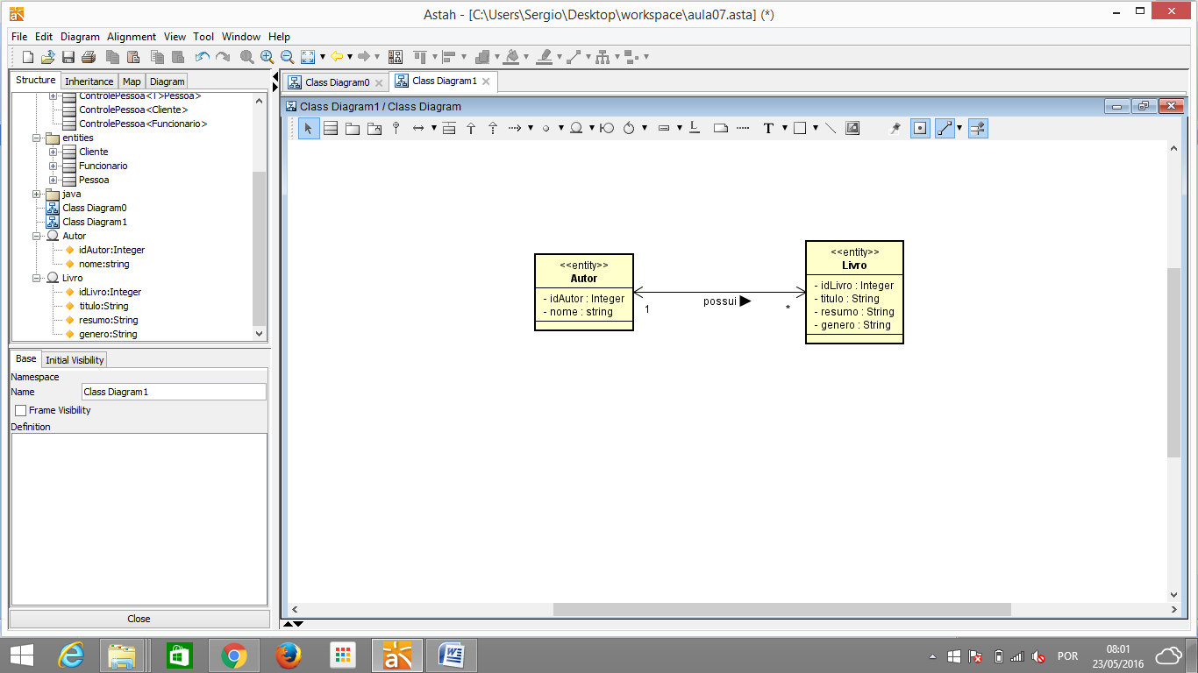

1. Crie uma interface genérica e implemente-a conforme abaixo com o objetivo de exportar dados de Autores ou Livros em forma de arquivo TXT

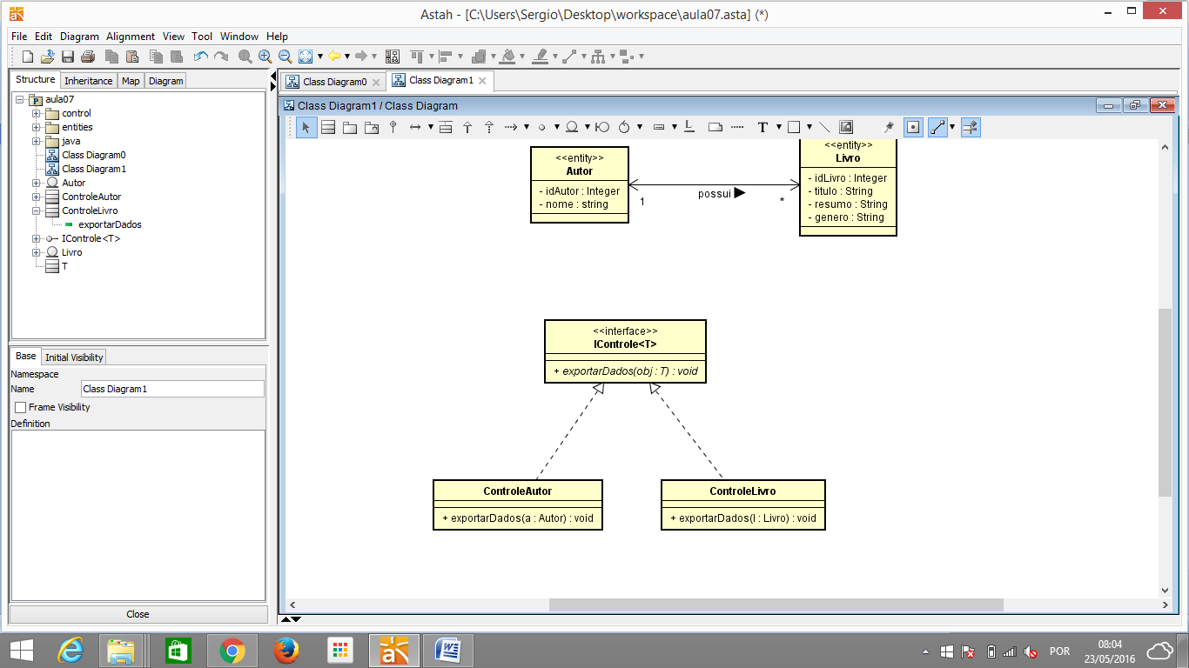

1. Demonstre na Main a execução
2. Crie um projeto que demonstre de forma simples, o uso de Listas e Mapas com uma entidade. (Adicionar objetos, varredura ou obtenção e impressão dos dados)
3. Crie uma entidade Cliente contendo idCliente, nome e email. Faça uma tabela equivalemte no banco de dados. Desenvolva uma camada de persistência (DAO) com o MySql que permita inserir, excluir, atualizar, listar todos e obter por id. Demonstre na Main a execução
4. Crie um projeto que defina uma classe Aluno, contendo idAluno, nome e vetor de notas. Faça uma classe de controle contendo métodos para:
   1. Obter a media das notas do aluno
   2. Obter a situação do aluno (Aprovado, Recuperação ou Reprovado) utilizando um ENUM como saída.

Demonstre na main a execução.